令和元年度医薬品適正販売対策部会 「医薬品適正流通（ＧＤＰ）ガイドライン解説書」を作成しました！

１．「医薬品適正流通（ＧＤＰ）ガイドライン」とは

○平成27年9月4日に策定された医薬品産業強化総合戦略において、質の高い効率的な医療の実現のために、ＰＩＣ／Ｓ^{※１}のＧＤＰ^{※２}に準拠した国内ＧＤＰの策定の検討を行うことが示された。このことに基づき、検討が続けられていたが、平成29年1月に医療用医薬品の偽造品流通が発生したことにより、策定が急務となった。
〇それを受け、平成30年度厚生労働行政推進調査事業において取りまとめられたＰＩＣ／Ｓ^{１}のＧＤＰを踏まえた「医薬品の適正流通（ＧＤＰ）ガイドライン」（以下「本ガイドライン」という。）が、厚生労働省より示された。

☞ 本ガイドラインの位置づけは“指針”
☞ 適用範囲：医薬品の市場出荷後、薬局、医薬品販売業者、医療機関に渡るまでの医薬品の仕入、保管及び供給業務（卸売販売業者だけでなく、製造販売業者も対象となる）

※１ ＰＩＣ／Ｓ（Pharmaceutical Inspection Convention and Pharmaceutical Inspection
Co-operation Scheme）：医薬品査察協定及び医薬品査察共同スキーム
※２ ＧＤＰ（Good Distribution Practice）：医薬品の流通に関する基準

適用範囲
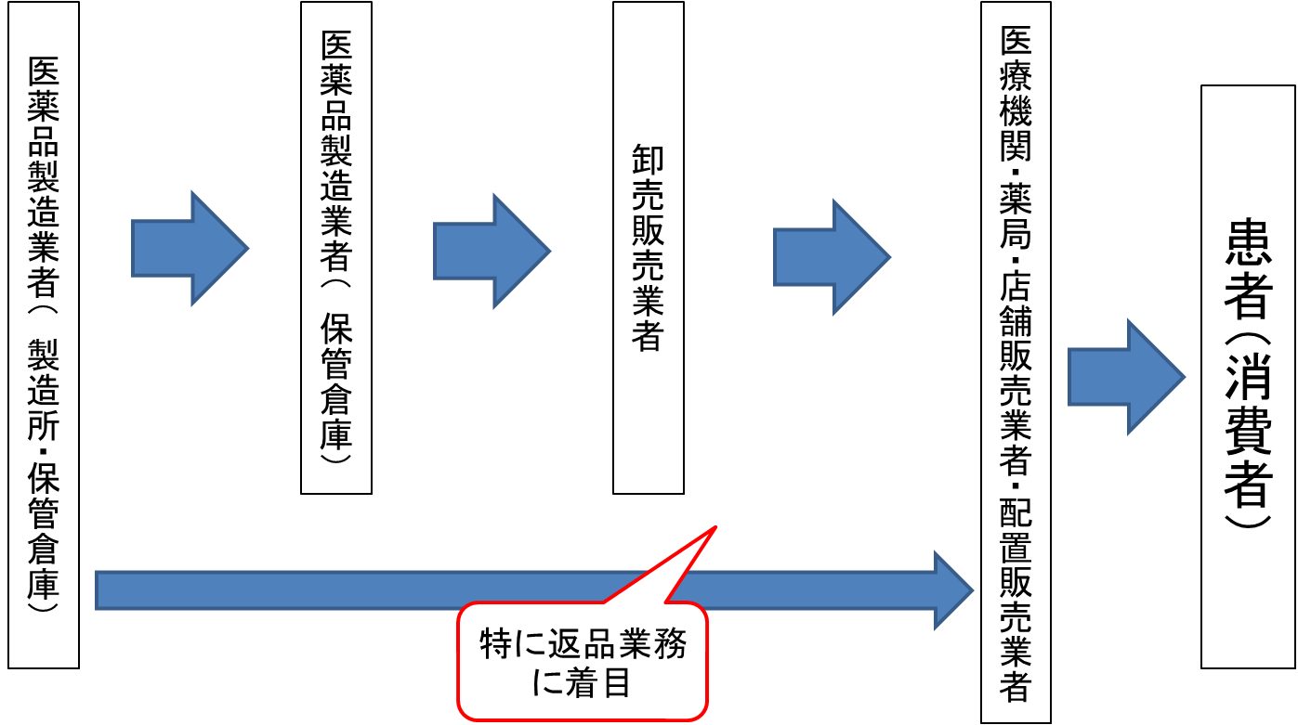

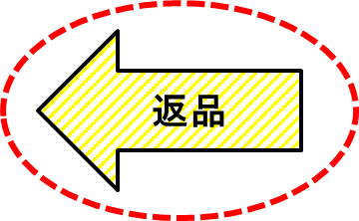

～ ガイドラインの浸透のために ～
２．今年度の取り組み

〇本ガイドラインは指針の位置づけであるものの、業務に本ガイドラインの考えを取り入れることにより、医薬品の品質保持に寄与し、さらには、偽造医薬品が正規流通経路へ流入することを防止する一助となると、本府では考えている。
〇しかし、ＰＩＣ／ＳのＧＤＰを基とした本ガイドラインは英語をカタカナに変換した用語も多く、卸売販売業者が本ガイドラインを業務の指針とするためには分かりにくい一面がある。

☞ 本ガイドラインの内容等を分かり易く解説した資料（解説書）を取りまとめ周知を図ることとした
☞ 返品について、対応に苦慮すると意見があり、偽造医薬品流通のおそれがある点であるため、特に着目した。

＜工夫した点＞
- 解説書は導入編の位置づけで、医薬品の品質に影響の大きい管理工程である「施設及び機器」（第３章）、「偽造医薬品の流通防止」（第６章）、「輸送」（第９章）に重点をおいて作成した。
また、その優先度を目次に明記した。（解説書目次参照）

- イラストを使用して、イメージしやすくするとともに、事例紹介を入れることで、業務の参考にしやすくした。

- 法令等に規定のある項目を明記した。（解説書２ページ参照）

- 返品について、アンケート調査を実施し、集まった事例に基づき、解説書の別添資料として留意点を取りまとめた。

３．今後の取組み

○ 解説書の周知
・ホームページへの掲載
・厚生労働省・近畿府県薬務主管課等関係機関への情報提供
・立ち入り調査にて配布
・薬事講習会の開催（令和２年度予定）
○ 情報収集
・今後、本ガイドラインの浸透状況等を踏まえ、改訂等について検討する。
11

